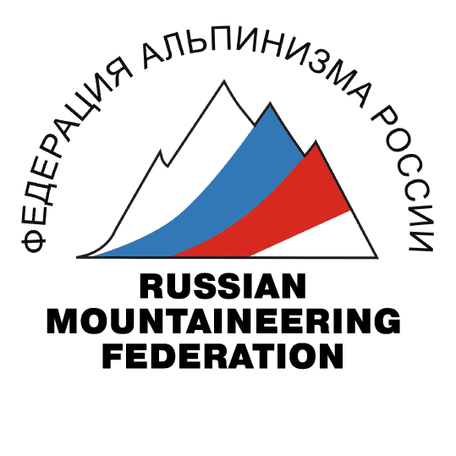

Генеральная Ассамблея Международной Федерации Ски-альпинизма.
Братислава 2009 год.

Генеральная Ассамблея Международной Федерации Ски-альпинизма (ISMF) 2009 года прошла в столице Словакии городе Братислава. Впервые руководящий орган Федерации ISMF собирался отдельно от УИАА. Это отделение и учреждение независимой федерации произошло в октябре прошлого года.

19 июня прошло заседание Технического комитета и руководства Федерации (Management Committee). Их решения были вынесены на следующий день для утверждения Ассамблеей.

20 июня прошло пленарное заседание Ассамблеи, на котором я присутствовал в качестве представителя России.

Участники - Кворум

Формально участниками заседания были представители 21 стран из 34-х членов Федерации.

Это: Австрия, Андорра, Аргентина, Бельгия, Германии, Греция, Дания, Иран, Китай, Корея, Иран, Италия, Испания, Норвегия, Польша, Россия, Словакия, Франция, Чехия, Швейцария, Япония. Присутствовал также представитель одного из турецких клубов, который не был уполномочен Федерацией и не имел права голоса.

Фактически представители Андорры, Аргентины, Китая, Польши и Чехии отсутствовали на заседании, но уполномочили (скорее всего, устно) представлять их интересы представителям других стран.

Мероприятие проводилось в новой гостинице Фалькенштайнер Братислава, расположенной в центре города у подножья Братиславского Града.

Пленарное заседание началось с небольшой задержкой примерно в 10-20 и продлилось до 18 часов, когда на зал стали претендовать участницы конкурса красоты.

Доклад Президента

Президент ISMF Луис Лопес в коротком докладе остановился на успехах и подчеркнул правильность курса на отделение от УИАА. Вкратце просуммировал итоги соревновательного сезона. Затем он особо отметил прогресс в отношениях с производителями ски-альпинистского снаряжения, создавшего Пул в поддержку спортивного ски-альпинизма. Совместно с Федерацией они планируют проведение в сентябре в Швейцарии Форума ски-альпинизма, с широким представительством всех заинтересованных сторон.
Важным шагом в признании спорта Международным Олимпийским Комитетом должно стать принятие антидопингового кодекса и ряда сопутствующих документов. Эти документы были подготовлены к принятию нынешней Ассамблеей.

В конце выступления президента было объявлено об уходе со своего поста ответственного секретаря Федерации Жозепа (Джузеппе) Кастелле. Судя по всему, серьезная потеря для федерации. Это состоялось по причине личных взаимоотношений с президентом Федерации Луисом Лопесом. Несмотря на это, они вместе сравнительно успешно провели заседание, никаких трений заметно не было.
Тем не менее, ощущалась конфронтация со стороны других участников Ассамблеи, на стороне Джузеппе были представительницы федерации ски-альпинизма Словакии. Позиция руководства ISMF (фактически Испании, Франции и Италии) также часто встречала несогласие со стороны представителей Австрии, Германии и Швейцарии. В частности, ими был заблокирован пункт о придании французскому языку статуса второго официального языка. Не была также одобрена предложенная Лопесом кандидатура нового ответственного секретаря в лице Даниэля Хименеса. Голоса разделились поровну: по 8 за и против, при 5 воздержавшихся.

Непринятое

По вопросам изменения правил и принятия прочих документов выступал глава технического комитета Андрэ Дюжи. Большая часть поправок была принята списком. Однако как только вопрос выносился на обсуждение, возникали различные мнения и порой предложение не проходило.

Не были приняты поправки, сокращающие количество возрастных категорий. По снаряжению не были приняты новые ограничения по весу, но было одобрено запрещение модификации снаряжения. То есть снаряжение должно быть фабричным, не допускается его самодельное облегчение. Правда, президент выразил сомнение в том, что контроль при этом может быть эффективным. С его и технического комитета точки зрения необходимо было принять ограничения по весу. Инициатором непрохождения этого предложения был представитель Бельгии, который призвал не ставить препятствий прогрессу в совершенствовании снаряжения.

Принятые поправки и исправления.

Финансовый отчет принимался со значительными спорами об эффективности расходов на административную часть.
Доходная часть бюджета на 2009 год планируется в размере 77 230 евро, примерно на 60% состоит из членских взносов. Пул производителей вносит 15 250 евро. Расходы планируются в размере 58 290 евро.

Поправки к правилам находятся в материалах Ассамблеи. Это достаточно большие по объему документы, требующие проработки. Как минимум месяца работы.

Самое важное из этого:

Принято анти-допинговое положение.
Принята новая система начисления рейтинговых очков.
Повышена стоимость годового взноса до 1850 евро от члена Федерации с правом голоса от европейской страны с небольшим количеством лицензий. Для азиатов цена была снижена до 500 евро.

И календарь

Календарь Кубка Мира по ски-альпинизму 2010 года.

19 декабря. Пила (Pila) Италия. Личная гонка. Плюс спринт.

23 января. Трансклаутана (Transclautana) Италия. Личная гонка.

7 февраля. Гастлозен (Gastlosen) Швейцария. Командная гонка.

20 февраля. Этна Италия. Личная гонка.
1 - 8 марта. Чемпионат Мира. Андорра.

28 марта. Гран Беаль (Grand Beal) Франция. Личная гонка.

11 апреля. Брента Италия. Личная гонка.

Апрель. Гонка Патрулей. Patrouilles des Glaciers.

Юниоры будут стартовать в Гастлозене, Гран Беале и Бренте.

К сожалению, австрийский Дахштайн отказался от проведения чемпионата мира по ски-альпинизму в 2012 года. Они мотивировали это тем, что получили на этот же год проведение чемпионата мира по горным лыжам, и совмещать два события посчитали невозможным. Так что ищется место для проведения этого соревнования.

Следующая Генеральная Ассамблея планируется на июня 2010 года, место проведения – Барселона.

Об участии представителя России

По всем вопросам за исключением изменения размера членских взносов я голосовал за предложения руководства Федерации.

Всем участникам Ассамблеи были розданы диски с презентациями наших соревнований, карты Эльбруса, письма и визитки. Со стороны всех участников был проявлен большой интерес к участию спортсменов в соревнованиях в России, прежде всего на Эльбрусе.

С главой технического комитета Андрэ Дюжи была проведена беседа по поводу возможной сертификации соревнований в России. Необходимо правильно и вовремя оформить все бумаги и тогда он с радостью лично приедет для утверждения и присуждения соревнованиям Label ISMF. Первый шаг уже сделан, надо продолжать работу, руководство Федерации ISMF относится к нам с заинтересованностью и готово помогать.

Александр Ельков

